Післявоєнні 40-і роки

Після війни в 1945-1946 роках школу очолювала
Сіробаба Олександра Іванівна. А з серпня 1946 року школою керував Бугайов Віктор Фотійович, викладав географію.

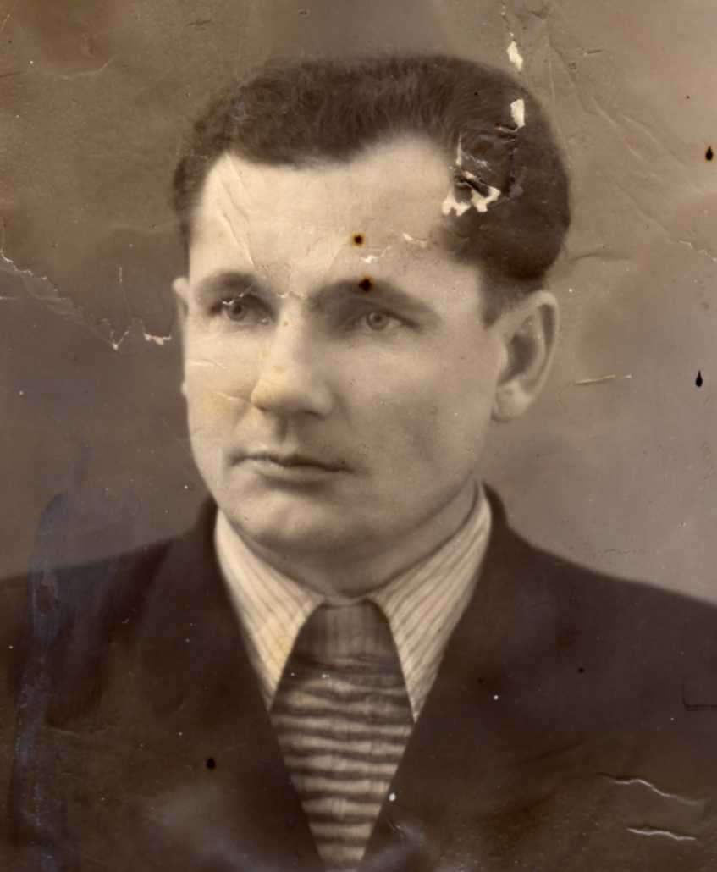

(Автобіографія Бугайова)

Архівні документи школи зберігаються з 1947 року.

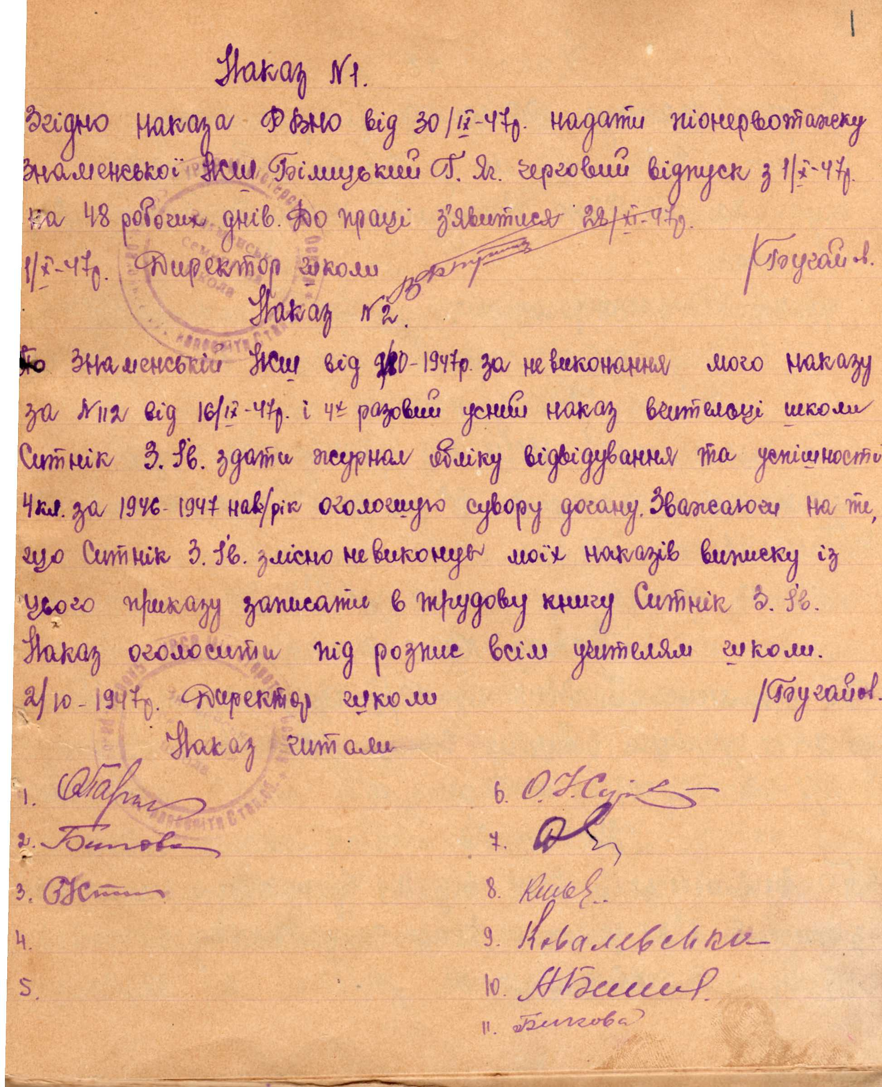

В усі часи були і старанні учні і учні з девіантною поведінкою. Про що свідчить наказ № 66 за 1948 рік.

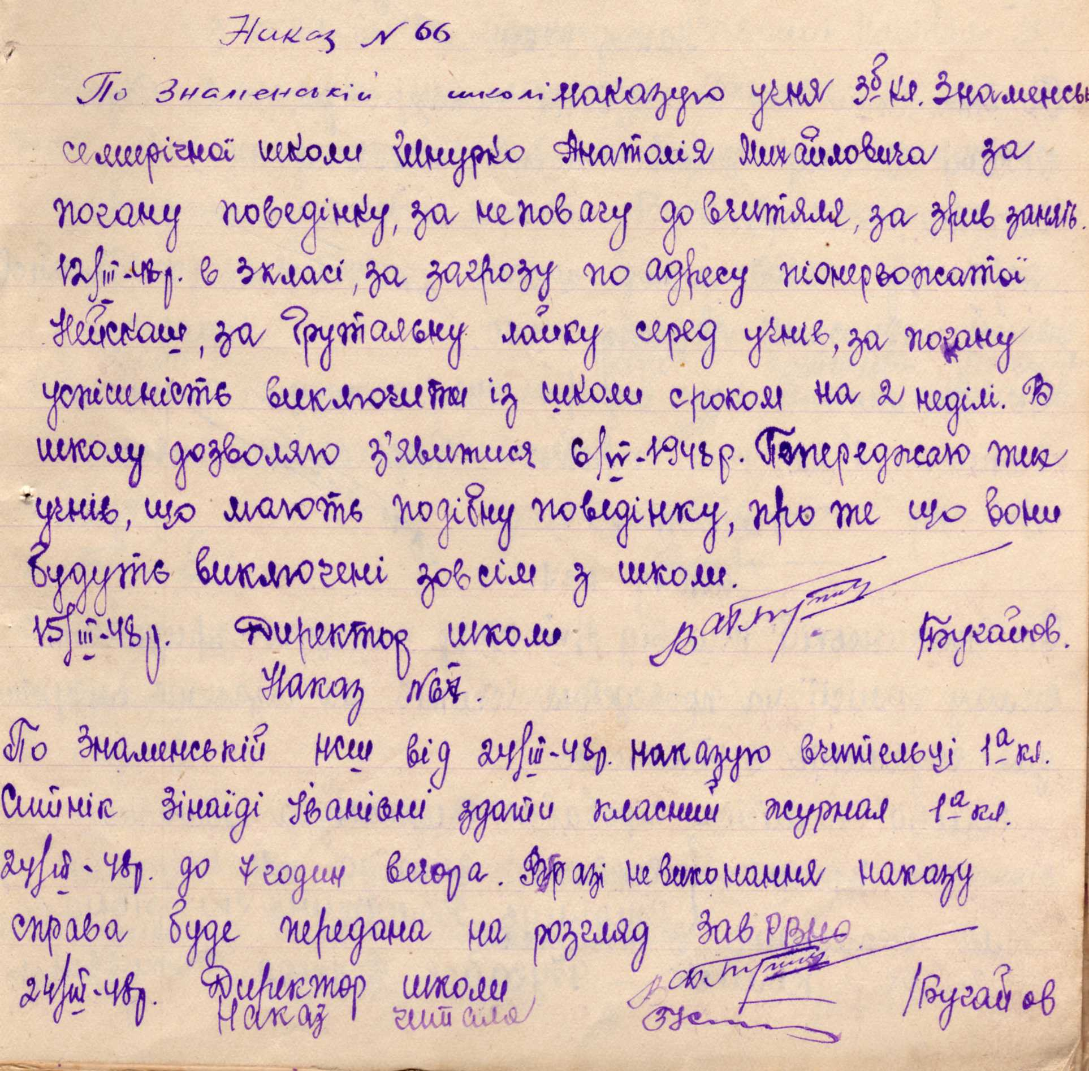

Іспити були завжди. Наказ № 71 від 1. 06. 1948 року демонструє склад екзаменаційної комісії.

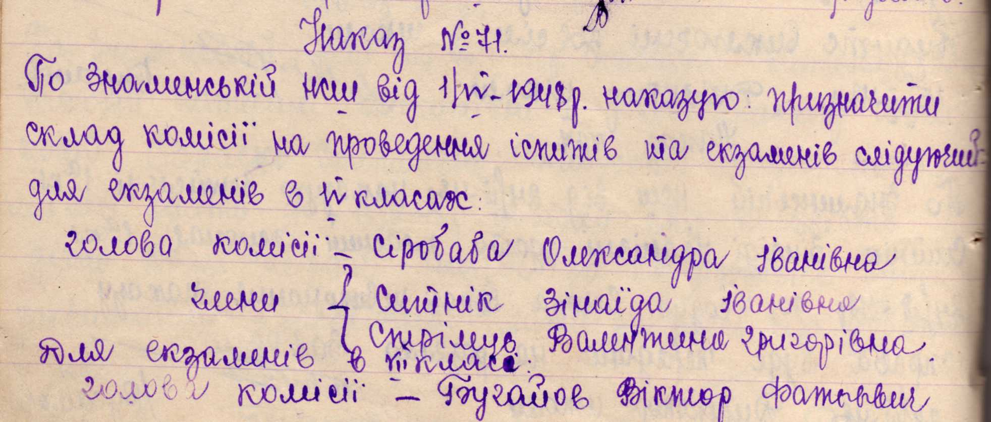
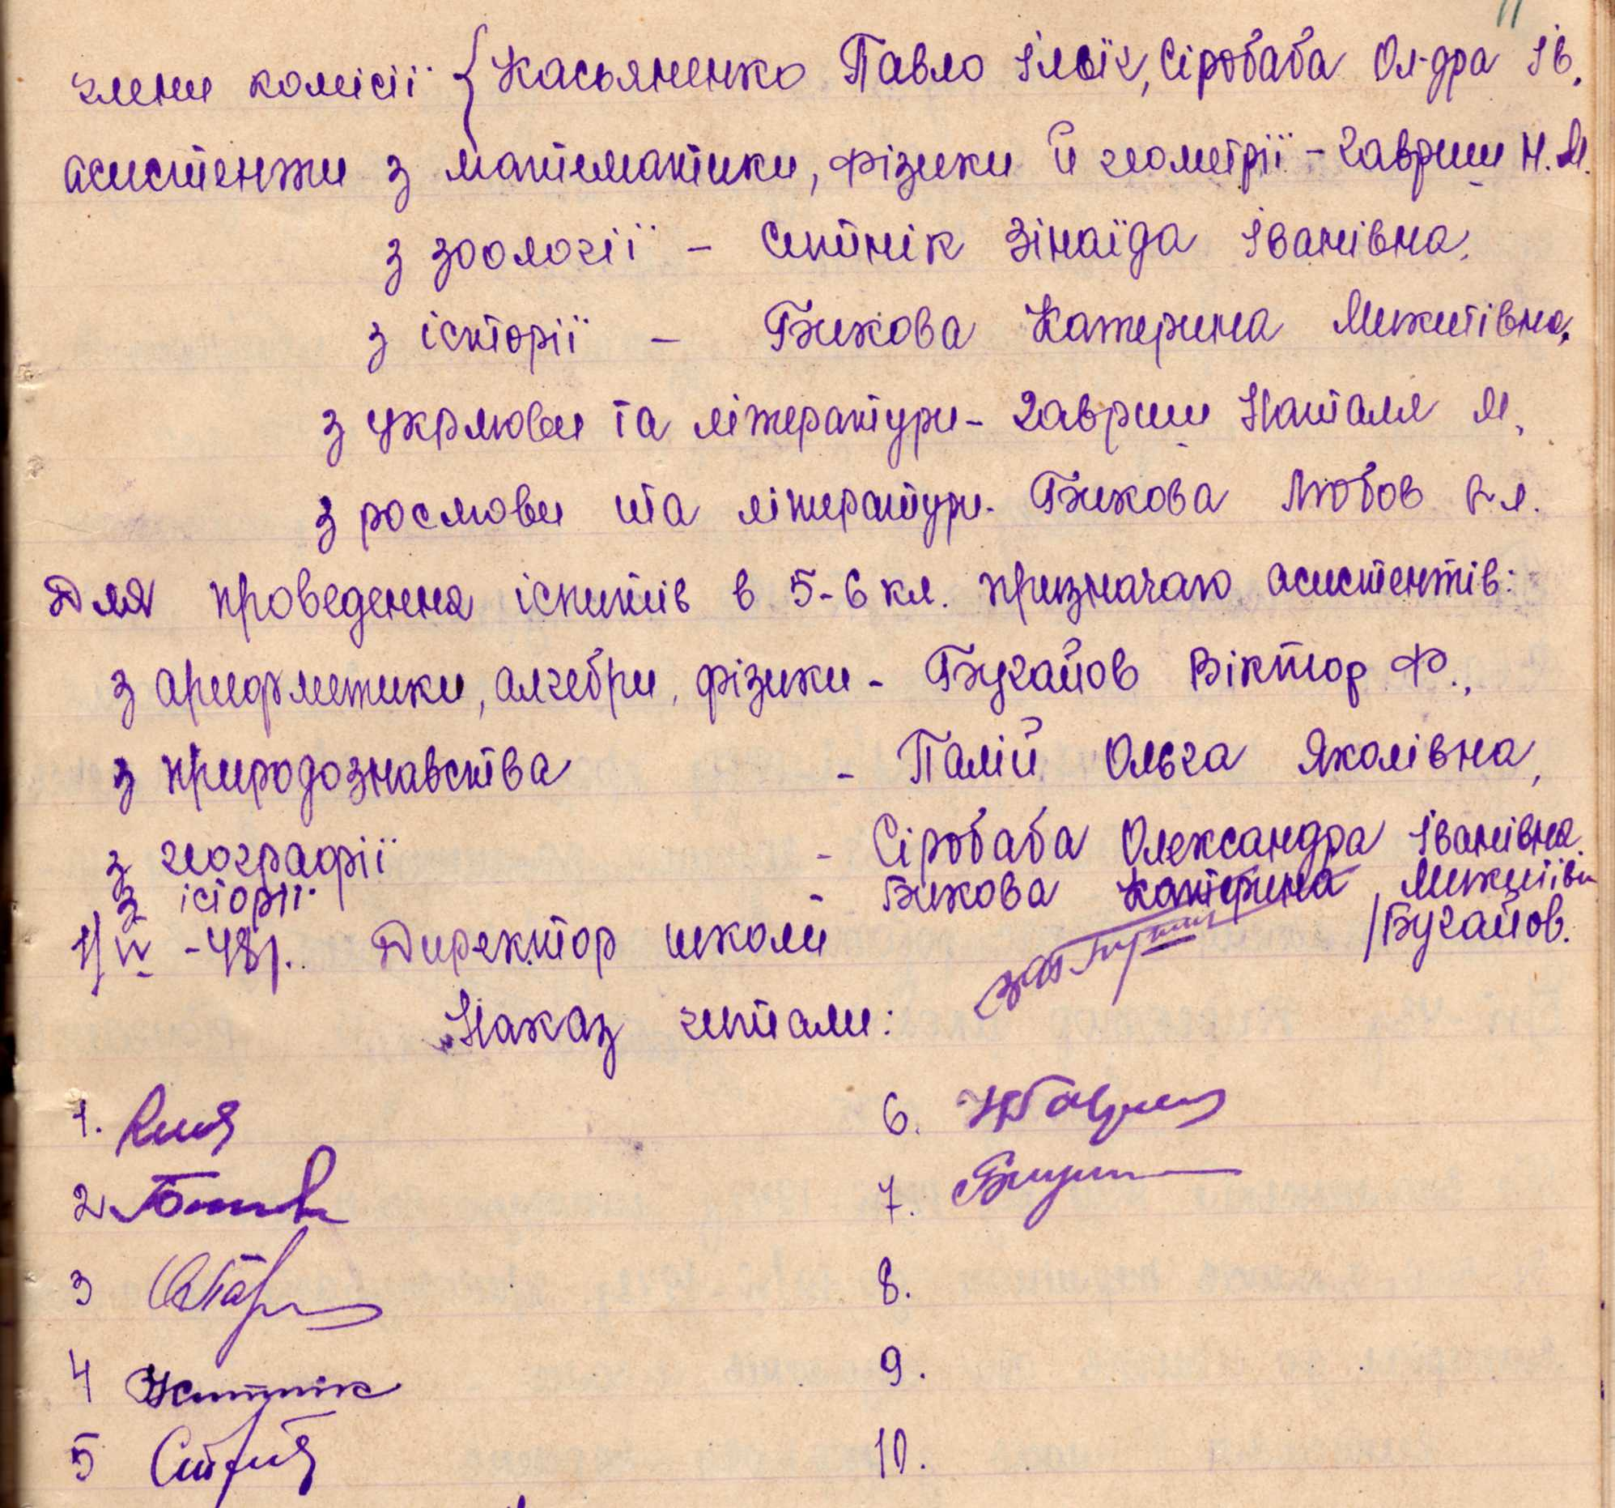

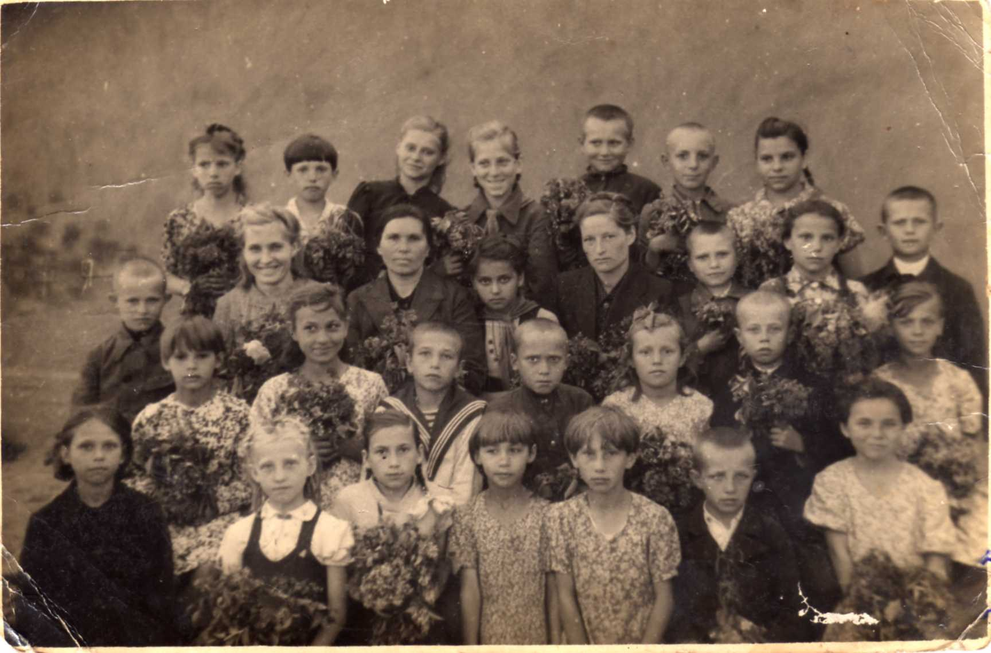
1946 рік. Вчителі: Сіробаба Олександра Іванівна – вч. хімії
Писаревич Марія Андріївна – вч. укр..м.
Білицька Анна Єгорівна – піонервожата
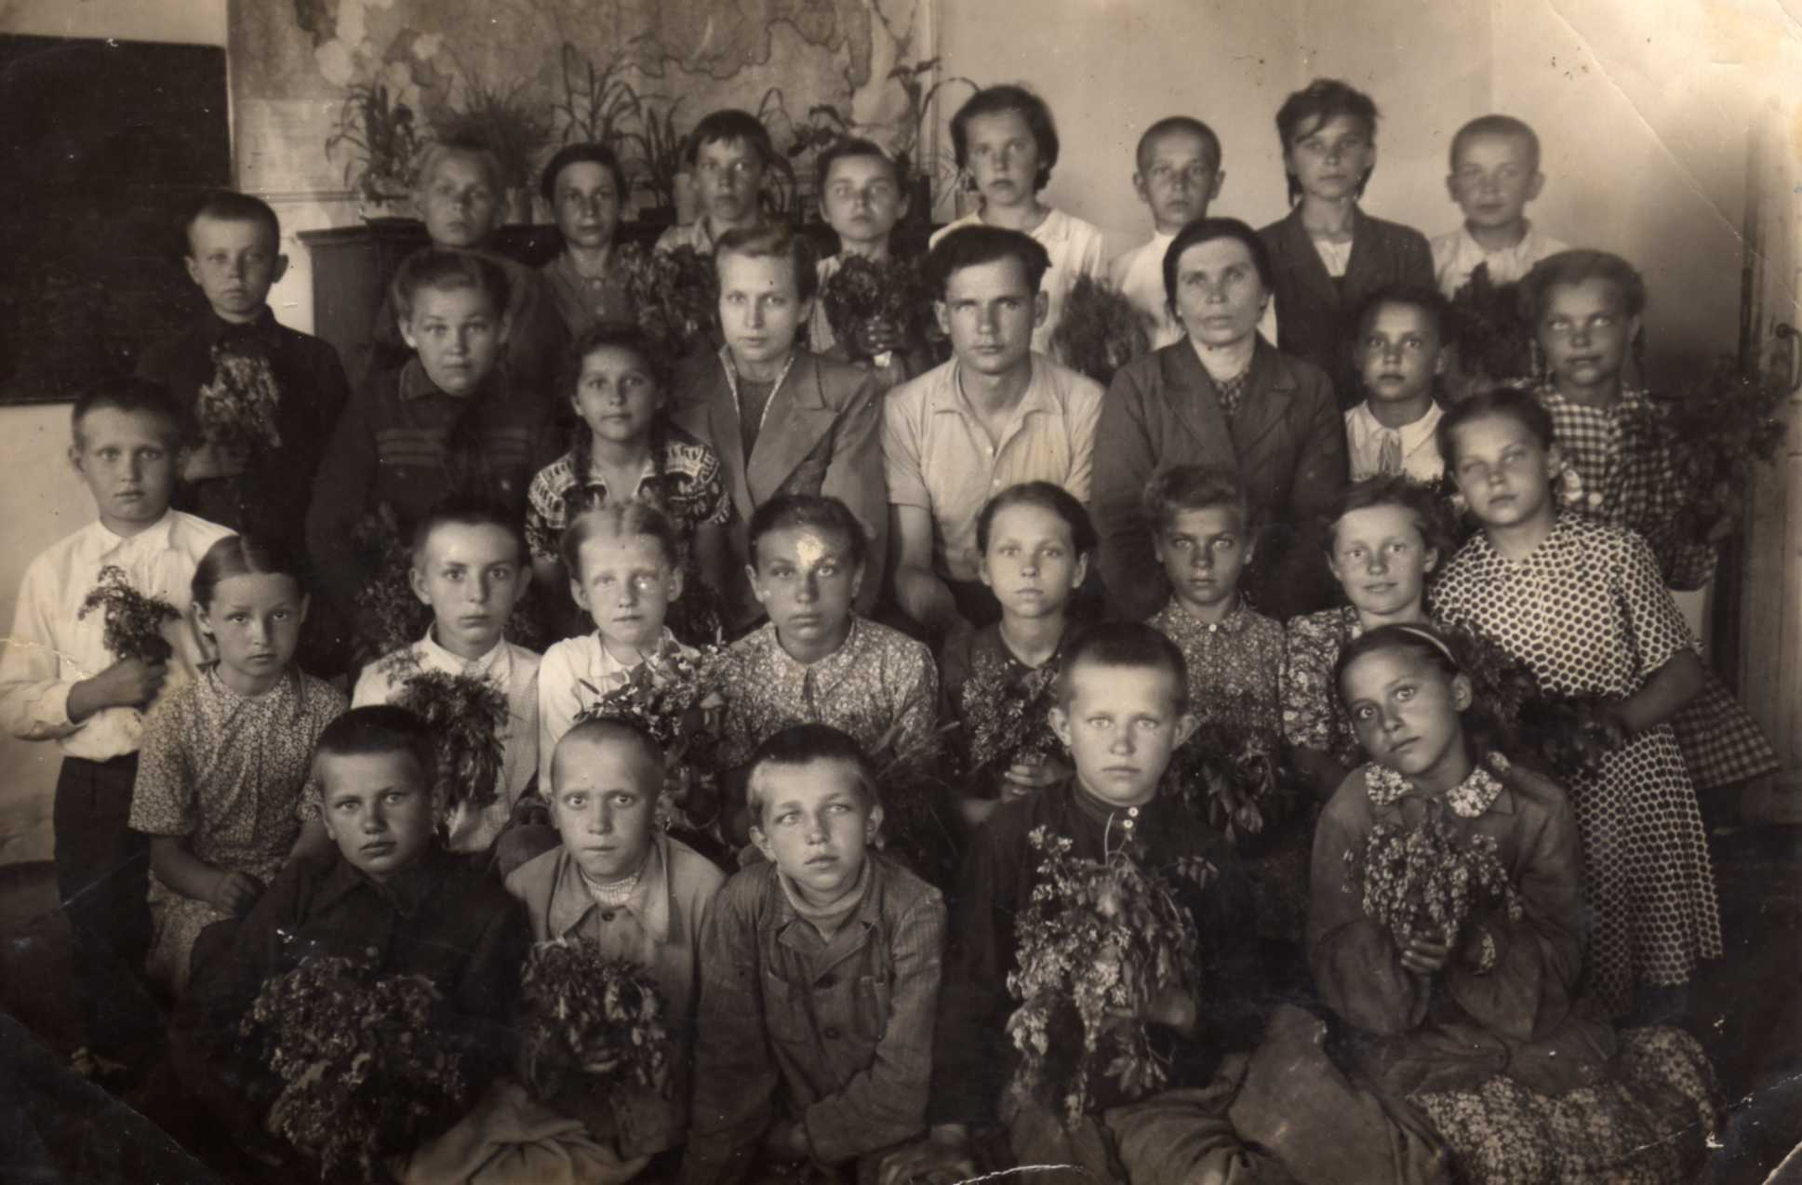
1947 рік. Сіробаба Олександра Іванівна – вч. Хімії
Бугайов Віктор Фотійович – директор школи, вч. географії
Писаревич Марія Андріївна – вч. укр..м.
Фотографія зроблена на фоні класної дошки та карти Радянського Союзу.
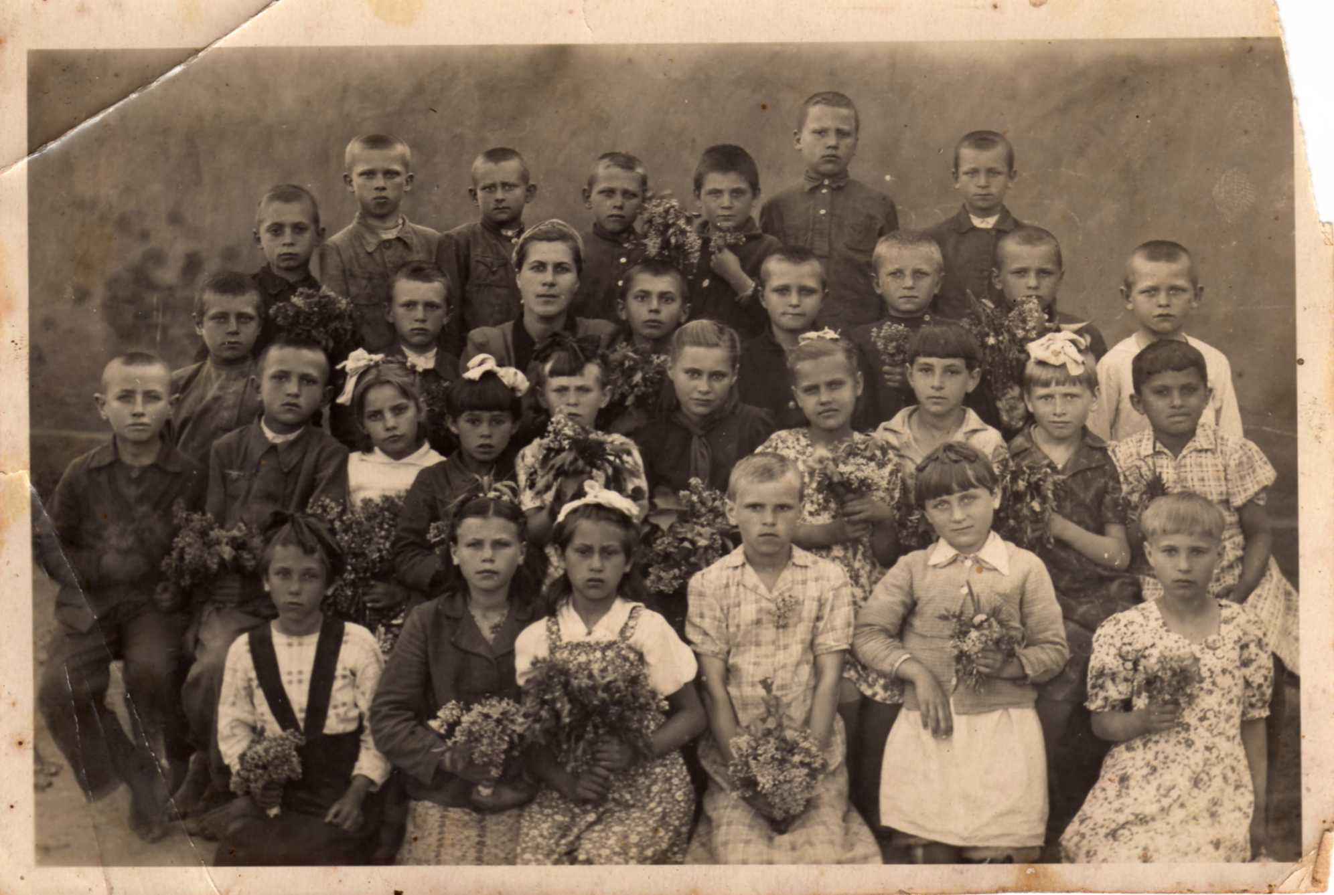
1947 рік. 2 клас Знаменської семирічної школи
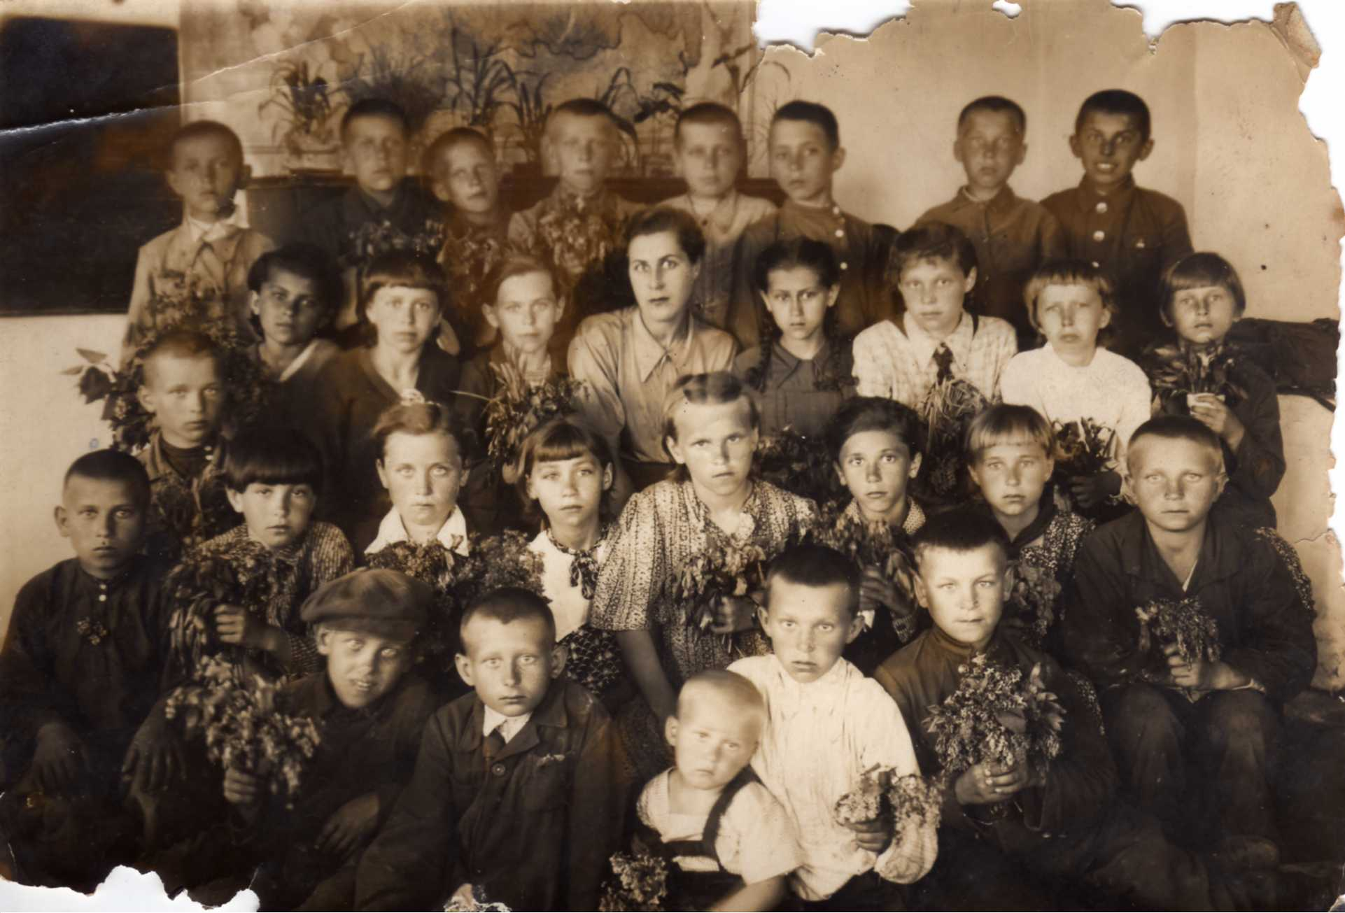
1949 рік. 4 клас Знаменської семирічної школи.
На обох фотографіях перша вчителька Смирнова Катерина Микитівна

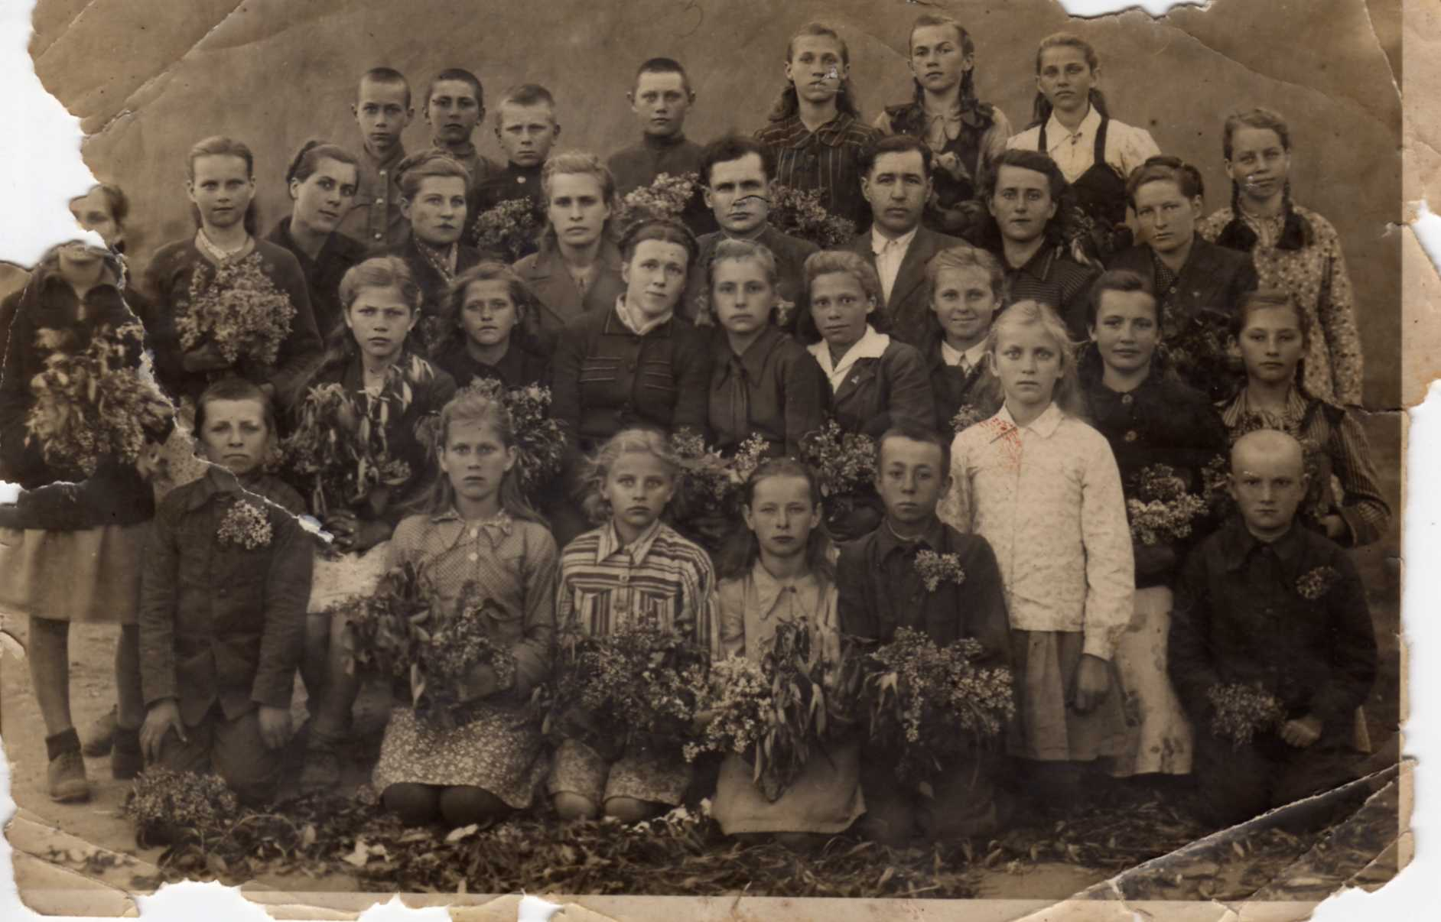
1948 р.
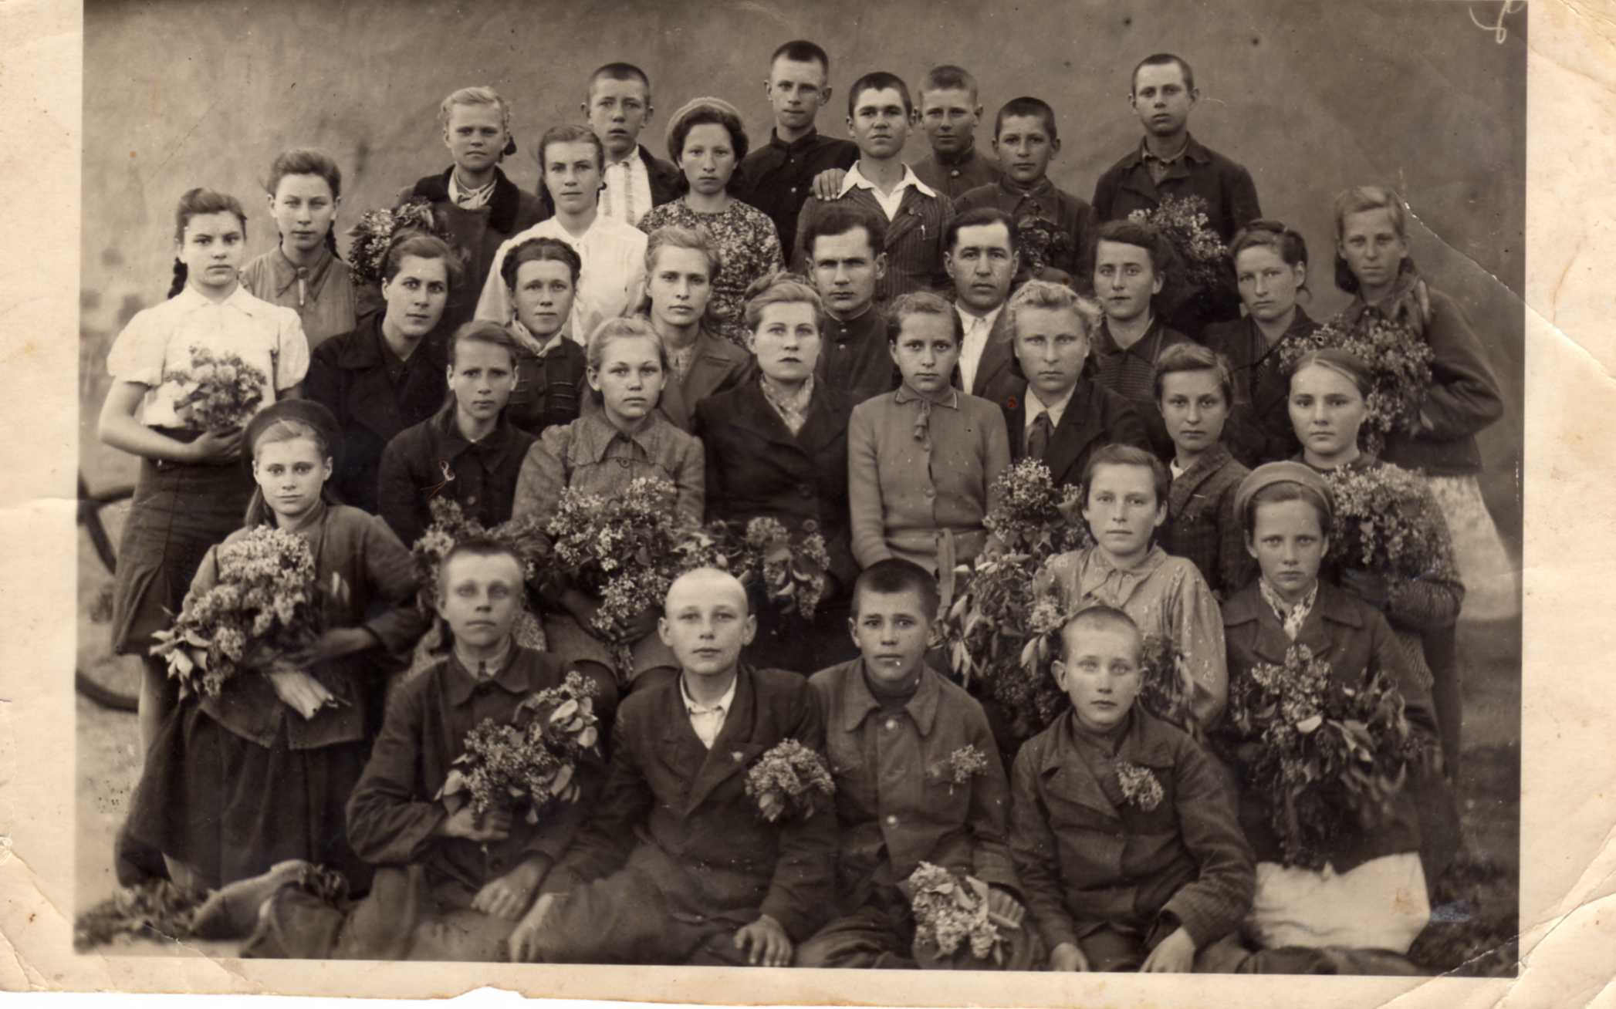
1948 р. 6 клас Знаменської Семирічної школи

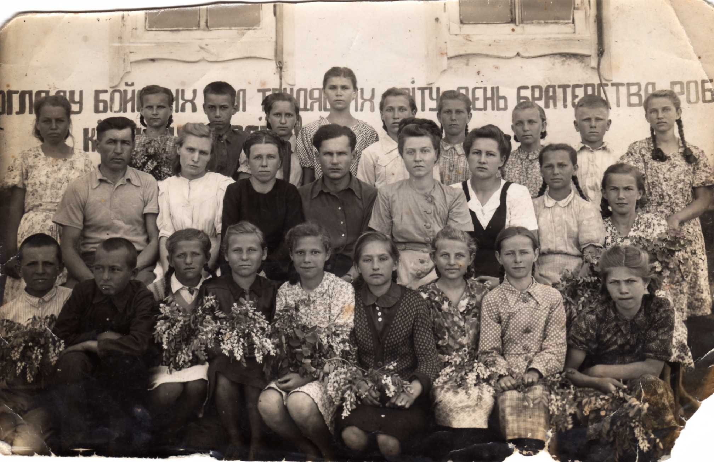
1949 рік
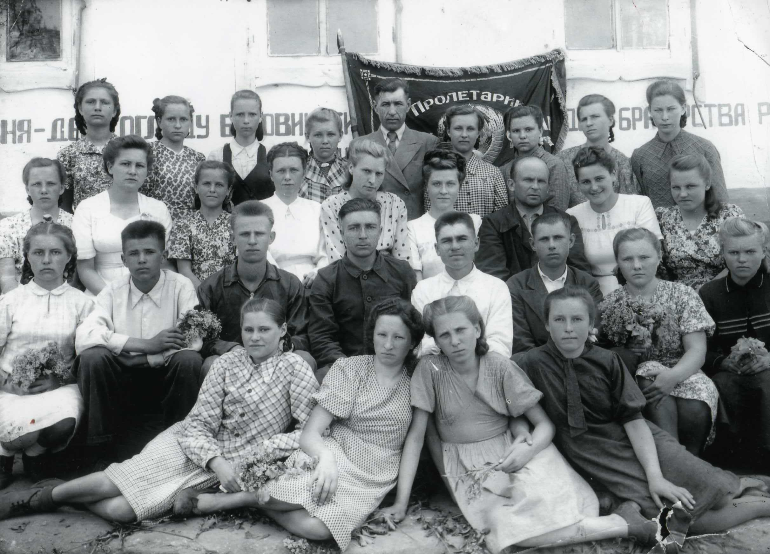
1949 рік 7 клас Знаменської семирічної школи
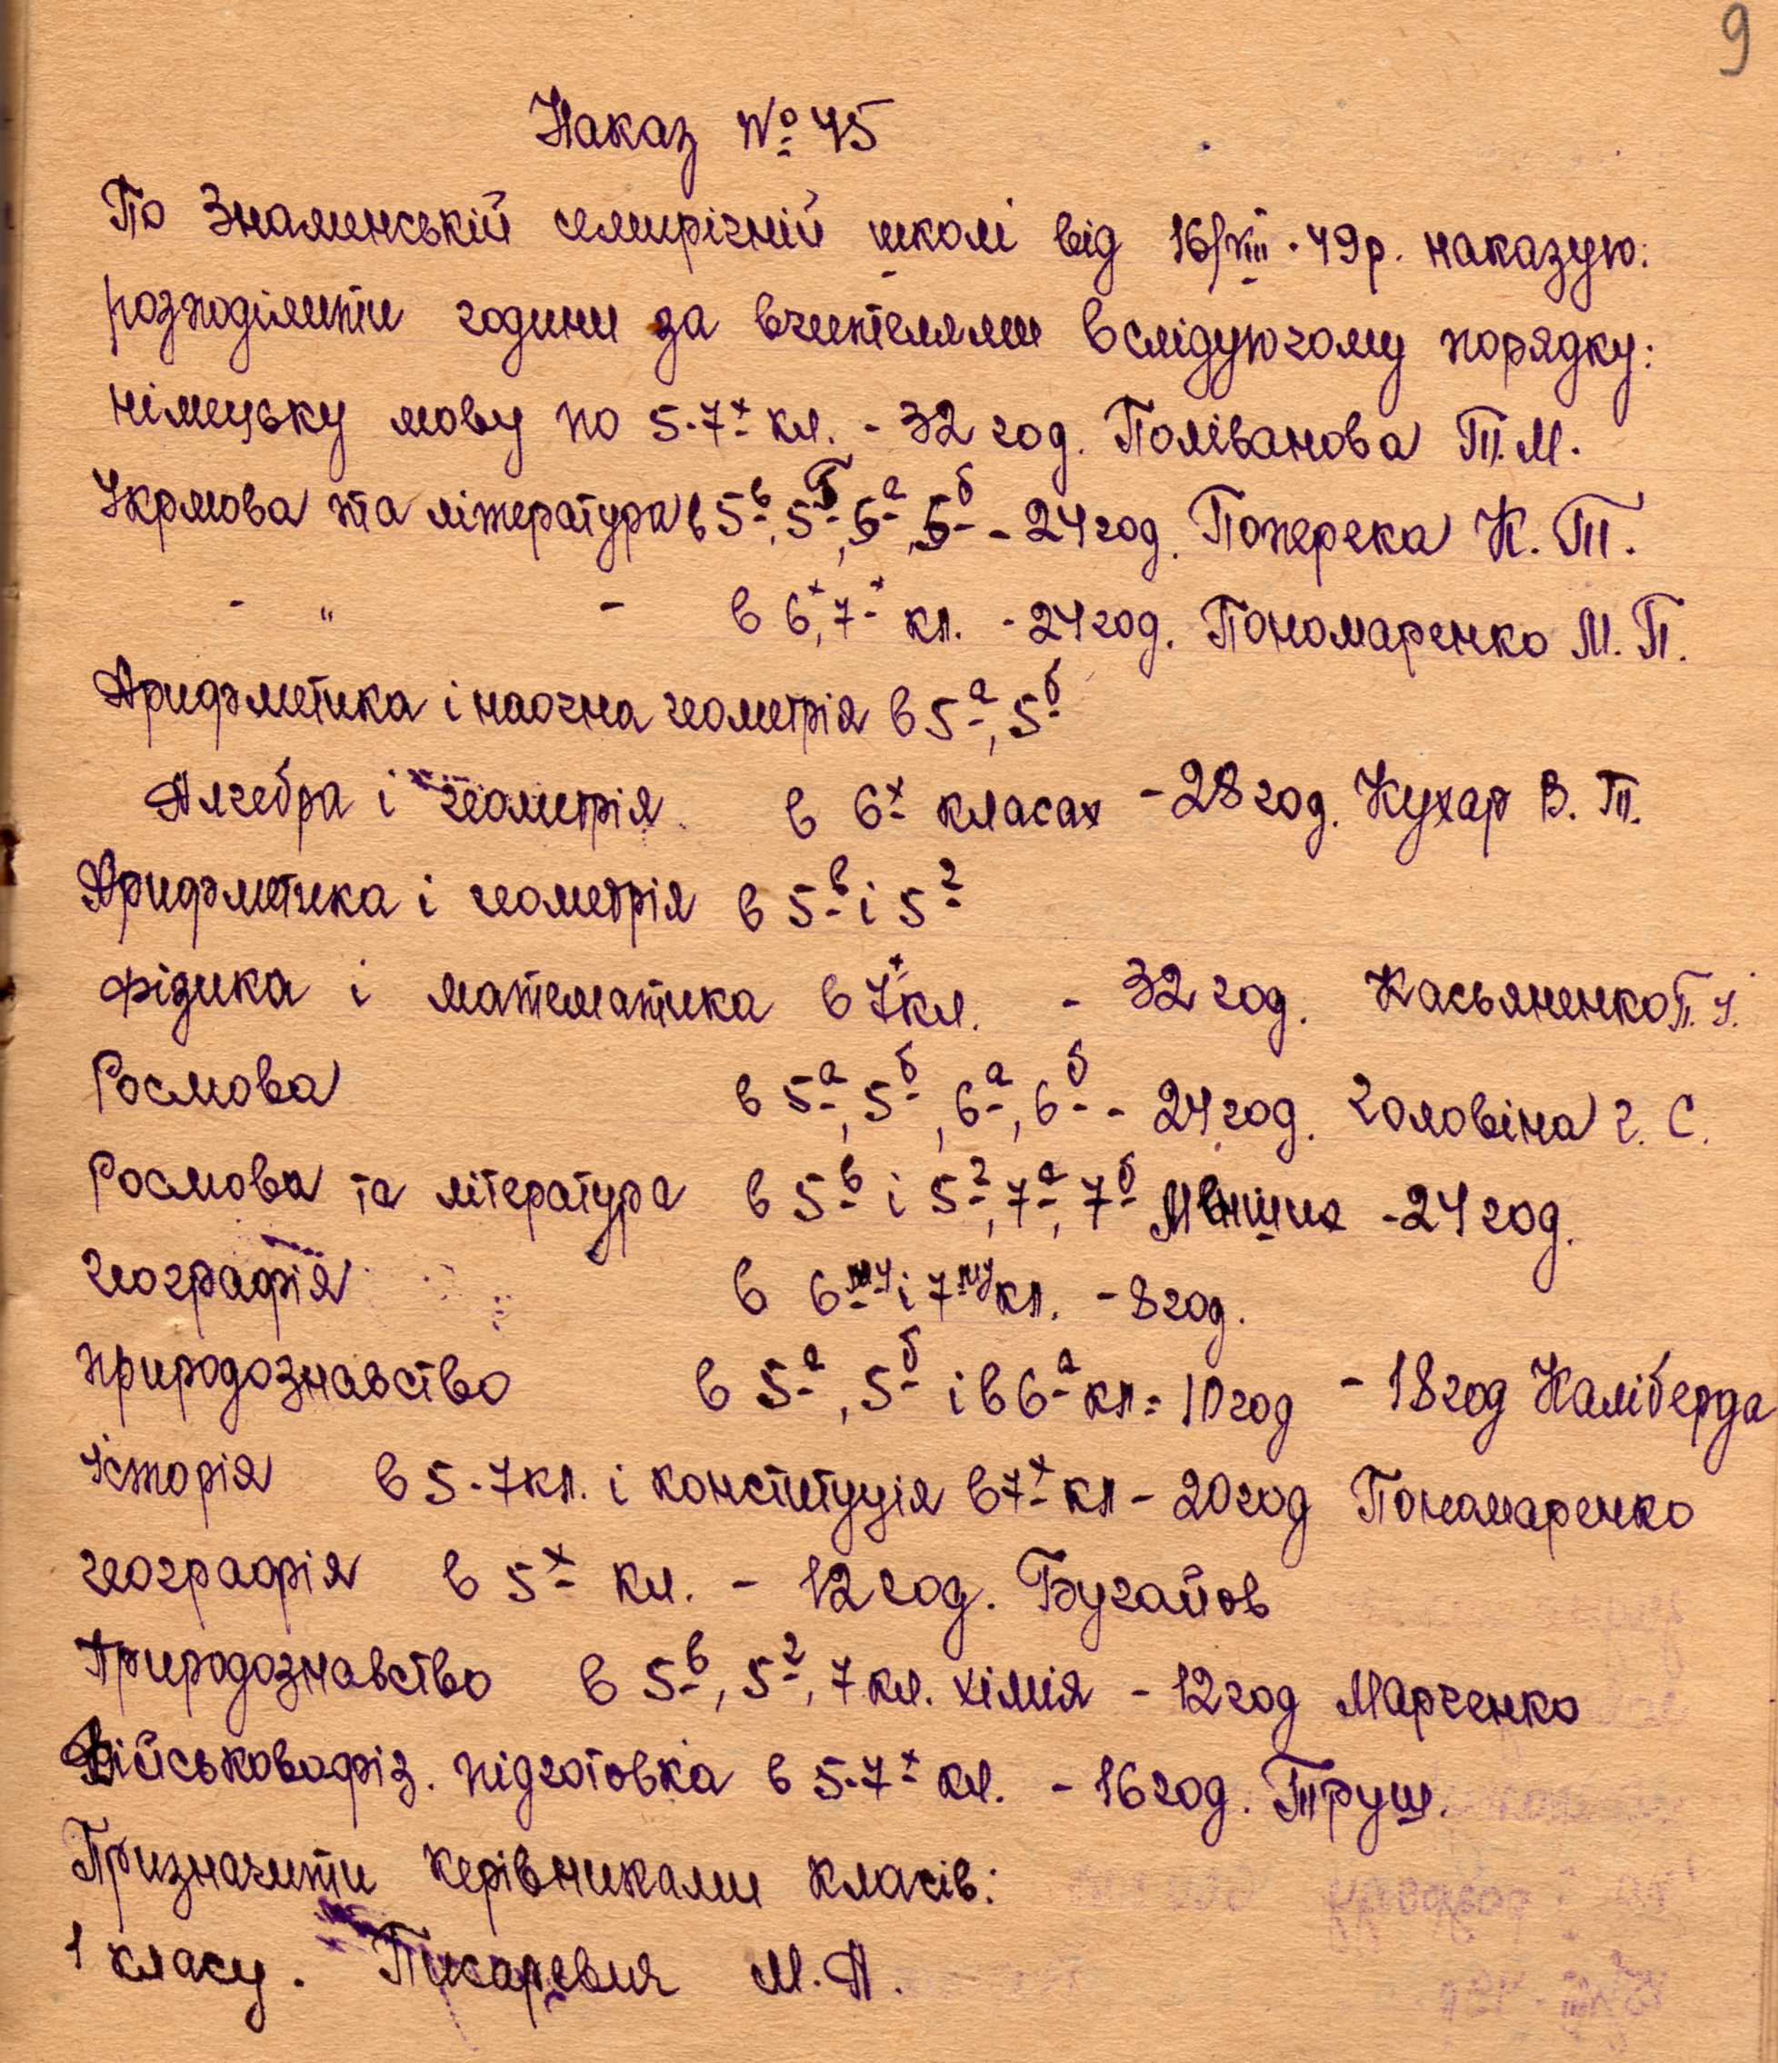

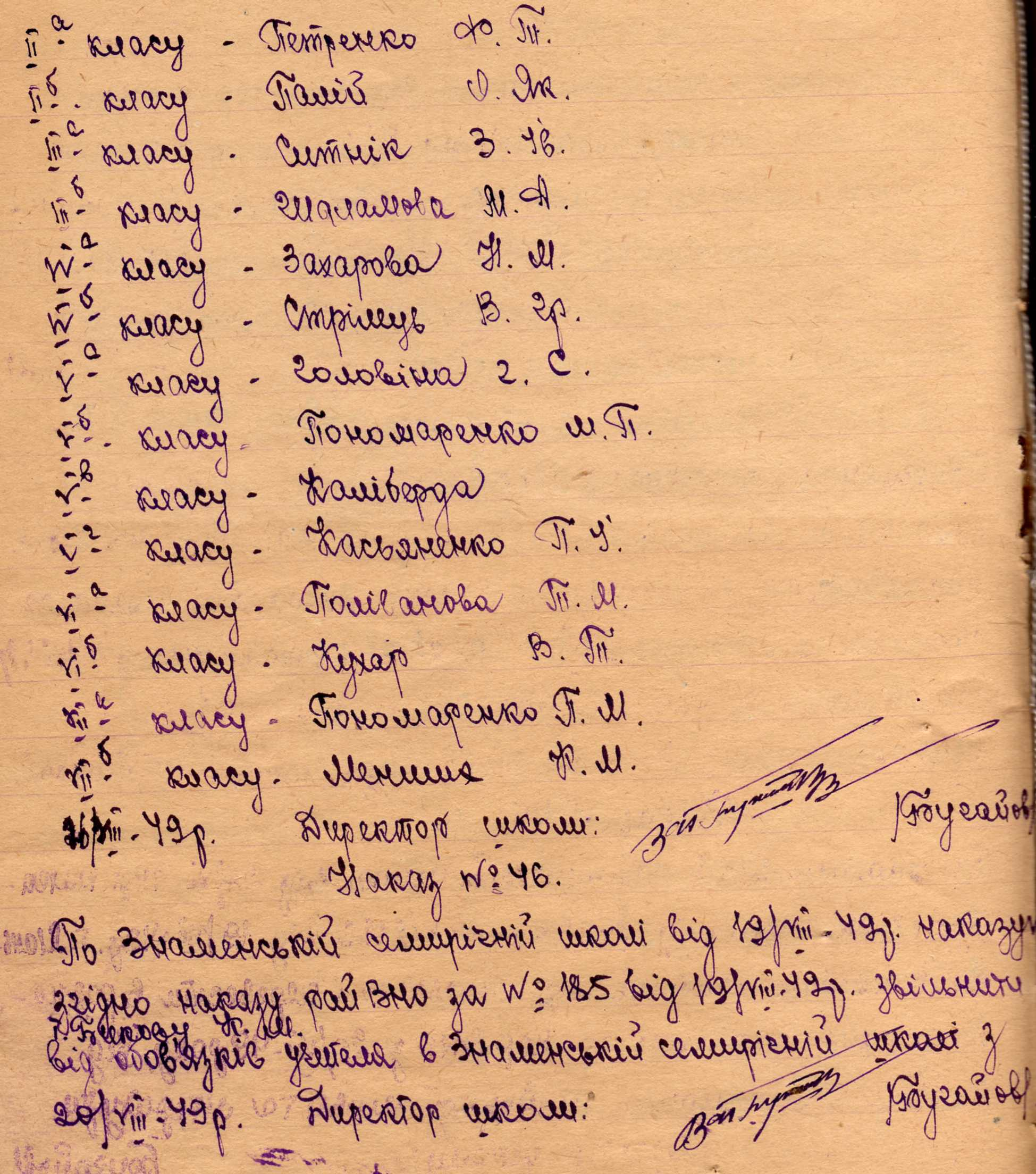

В післявоєнний період обладнання класних кімнат суттєво не змінилося, з’явилися «наукові» плакати та карти. На стіні висів список всіх учнів, а на проти списку виставлялися оцінки кожному учневі.
Працював вокальний гурток – «співочий».
В цей період працювали дитячі організації: жовтенятська, піонерська, комсомольська. Проводилися районні піонерські зльоти.
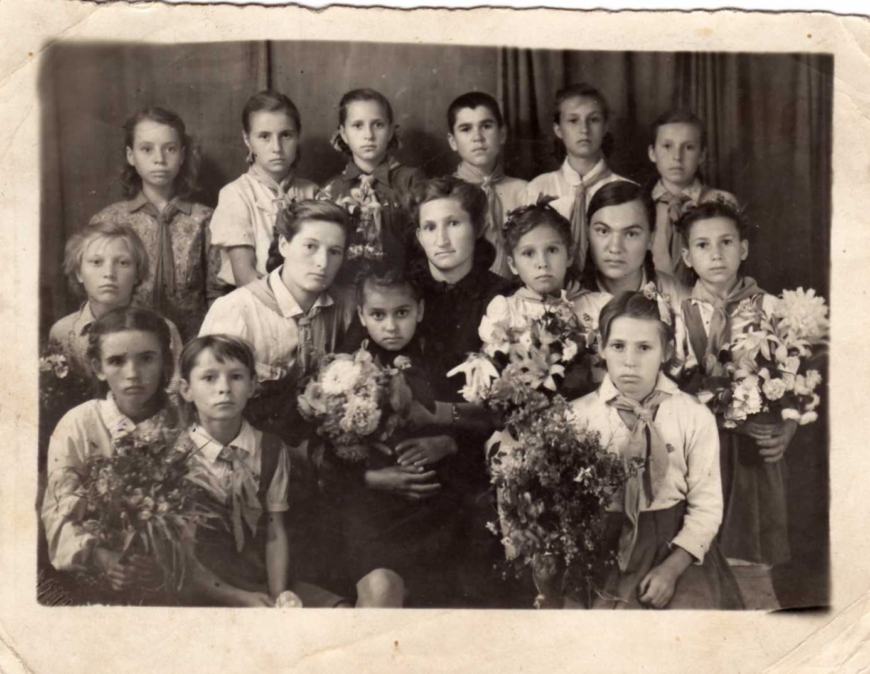
21.06.1947 рік м. Слов’янськ. Учні Знаменської семирічної школи – учасники районного піонерського зльоту.

Із спогадів Кучми Леоніда Герасимовича: « Одного разу я допоміг донести речі вчителю зоології, а хлопцям сказав, що він мені тепер ставитиме одні «5». І так я в це повірив, що навіть сказав про це вчителю під час уроку. А він, дарма, що був на протезах замість ніг, підняв мене за шкірку і сказав: «Плохая овца будет всё стадо портить», і виставив за двері.»

Із спогадів Бугай Віталія Степановича: « Пам’ятаю перший перегляд свого першого фільму «Александр Невський», просив карбованця на його перегляд. Було так цікаво, що то за люди бігають на полотні. Було навіть трохи моторошно, бо не знав, як працює цей механізм».

Із спогадів Бугай Юлії Василівни: «Щоб не було занять у плитку взимку кидали сніг, плитка не горіла, учнів відпускали додому».

Із спогадів Ісіченко Ніни Григорівни: « В 4 класі вже видавали підручники, тільки всім не хватало. Мені дали, а потім відібрали і дали слабшому учню. Та я дуже любила вчитись і по дорозі додому відняла в нього. Так і залишився підручник у мене.»
Із архівних документів відомо, що вже в 1949 році держава піклувалася про підвищення кваліфікації вчителів:
- згідно наказу № 34 від 1.07.1949 року відкомандирувати вчителя фізики і математики Касьяненка Павла Ілліча на курси підвищення кваліфікації
- згідно наказу № 35 від 6.07.1949 року відкомандирувати фізрука Труша Михайла Мефодійовича на курси очно-заочного навчання.

Після закінчення Знаменської семирічної школи учні отримували свідоцтво про освіту:
